Муниципальное бюджетное образовательное учреждение
«Средняя образовательная школа с. Осиновка»
Михайловского муниципального района

Творческий проект
Тема: « Экскурсионный маршрут: ЗЕМЛЯКИ»
Выполнила: учащаяся 10 класса
Пятакова С.А
Руководитель: учитель географии
Калиниченко О.П.

2022 г.

Актуальность.
Тема поисково-исследовательской работы «Экскурсионный маршрут: ЗЕМЛЯКИ» выбрана не случайно. Актуальность темы очевидна. В нашей стране идет оживление экономики, мы претворяем в жизнь национальные инициативы. Это движение сопровождается созданием новых объектов, внедрением высоких технологий, созданием рабочих мест, возрождением патриотических чувств. Но часто за решением глобальных задач мы забываем о том уголке земли, где мы родились, где растем и учимся. Именно отсюда мы знакомимся с внешним миром через средства массовой информации, через учебники, через Интернет. А чем интересна наша местность? Какое у нее прошлое? Чем живет сегодня? Какие изменения ожидаются в будущем? Смысл моих исследований заключается в том, чтобы найти такие, яркие, на мой взгляд, объекты моей Малой Родины, которые могли бы создать индивидуальный образ местности, отличающий ее от других территорий. А развивающийся внутренний туризм может помочь осуществить чью-то мечту стать гидом или создать свою турфирму.

Цель: создать уникальный продукт проекта для жителей Осиновского сельского поселения - «Экскурсионный маршрут: ЗЕМЛЯКИ».
Задачи:
- Найти привлекательные объекты для создания маршрута в селе.
- Собрать имеющуюся информацию из различных источников о памятных местах и событиях.
- Выстроить маршрут в хронологическом порядке и проверить его в работе.

«Экскурсионный маршрут: ЗЕМЛЯКИ»
Западный склон осиновского холма.
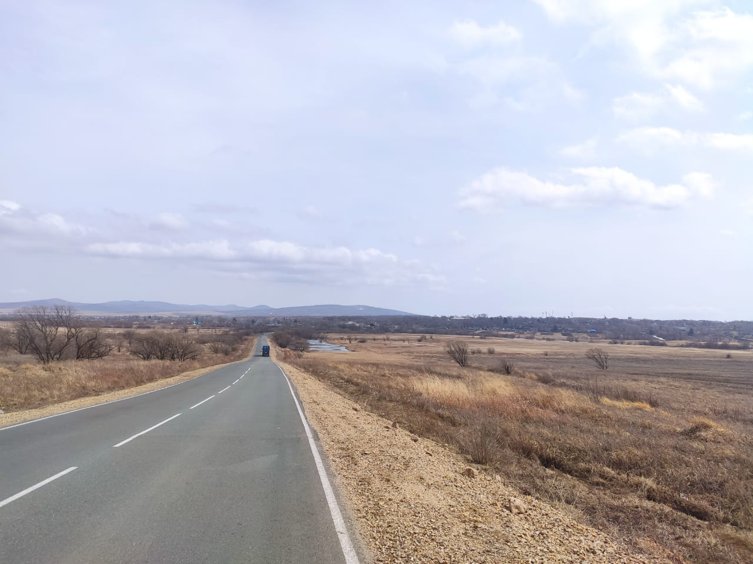
Добрый день, друзья! (знакомство)
Я, Пятакова София - ваш гид на сегодня, рада приветствовать гостей на территории моего родного села Осиновка Михайловского муниципального района Приморского края. (краткий инструктаж о правилах безопасности). Селение Осиновка образовалось в 1888 году по указанию ходоков. До этого, с 1879 года, на этом месте было селение старообрядцев из 9 семей. С прибытием новоселов староверы выселились в тайгу за 90 вёрст и образовали село Петропавловку, не желая жить вместе с православными. Селение расположено по увалу и долине при реке Осиновке, у станции Ипполитовка Уссурийской железной дороги. В первый год поселились 50 семей, во второй — 100, в третий — 100. Бытует мнение, что Осиновкой называлась малая родина переселенцев из Черниговской губернии, в честь которой и было названо село. Первое время поселенцы жили в землянках, первые дома протянулись вдоль реки Осиновка. По прибытии, переселенцы сразу принимались за распашку земли. Различные хозяйственные принадлежности частью привозили с собой, а частью приобретали в городе Никольск - Уссурийском и у окрестных старожилов. До революции население занималось преимущественно сельским хозяйством. Большие ярмарки по несколько раз в год проводились в селе Осиновке, где шла торговля мукой, зерном, скотом и птицей. Основным центром переработки сельскохозяйственной продукции являлось село Осиновка, где имелись 2 паровых мельницы, 4 круподёрки, 3 маслобойки с сепараторами, принадлежавшими частным лицам.
Но, оказывается, в период тщательного научного изучения края под руководством профессора-археолога Окладникова А.П., на территории нашего села обнаружили одну из самых древних стоянок людей в Приморском крае, которые жили 10-15 тысяч лет назад. Они умели делать орудия труда из речной гальки, на месте их стоянки были обнаружены примитивные ножи, скребки и другие предметы.
Красивое наше село. Очень удобное его расположение. Не зря, наверное, даже древние люди облюбовали эту местность.
Да! Мы отправляемся к месту одной из самых древних стоянок людей в Приморье.
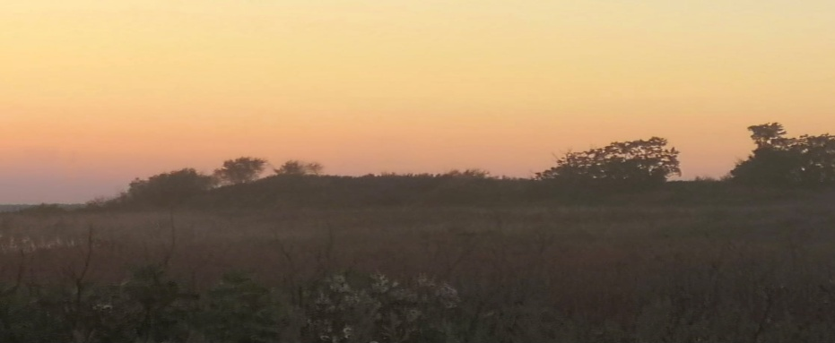
Как здорово осознавать, что ты живешь в таком месте, где обитал древний человек – ходил по этой же земле, купался в этой же реке, ловил в ней рыбу, охотился на зверей, что-то придумывал, создавал, словом, жил! Какими они были, откуда пришли, как складывалась их судьба? Много вопросов, на которые хотелось бы найти ответ. Но очевидны археологические находки, обнаруженные специалистами. О чем же они нам говорят? А о том, что найденные каменные орудия: ручные рубила, тесла, топоры, сделанные из речной гальки, относятся к эпохе древности. Другие находки из глины. Это обломки глиняных сосудов с различным орнаментом и формой. Они относятся к эпохе неолита. В самом верхнем культурном слое при раскопках обнаружены железные изделия раннего железного века: наконечники для стрел, подковы, гвозди, ножи, секиры, а также, много обломков глиняной посуды, фрагменты керамики, бронзовая и железная головные заколки, остатки деревянного жилища, кана, очага. Все эти находки говорят о древнем происхождении и длительном существовании поселений древних людей около села Осиновка. В 70-х годах 20-го века учащиеся нашей школы с учителем биологии Владимиром Александровичем Курочкиным на местах раскопок собрали богатый археологический материал. Владимир Александрович с увлечением рассказывает о них.
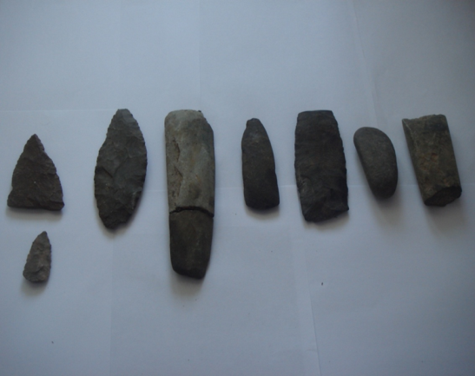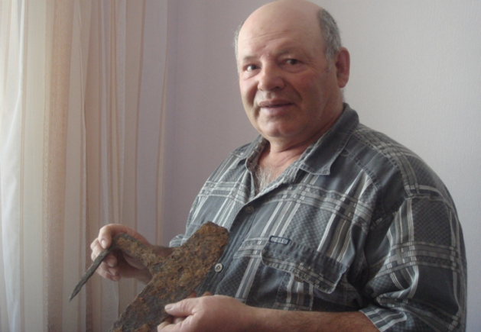
Эпоха древности. Наконечники Учитель биологии
для копий, скребки, тесла из камня. Курочкин В.А.- хранитель находок,
прекрасный рассказчик.

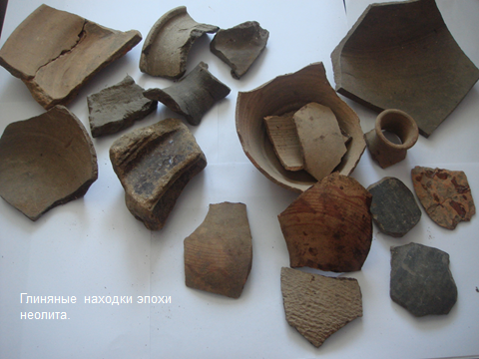
Глиняный «антиквариат» эпохи неолита.

А далее мы направляемся к месту, которое для осиновцев интересно вот таким фактом. В 1891 году с 21 на 22 мая вот здесь ходил и даже ночевал цесаревич Николай, который в 1896 году короновался и стал царем Российской империи.

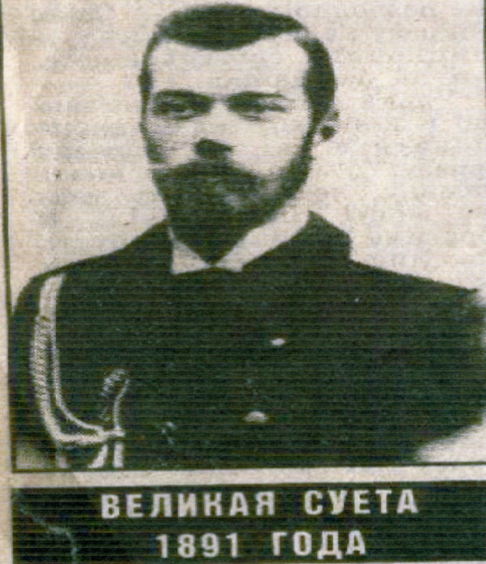

Далекую окраину не больно-то баловали визитами цари, императоры, генсеки, президенты. Тем более в пору дикого бездорожья. Нетрудно представить, с какими чувствами встречали в здешнем захолустье царствующих особ. 21 мая 1891года Владивосток провожал наследника престола – цесаревича Николая – в сухопутную поездку по матушке России из Японии, через Хабаровск и Сибирь в Петроград. Экипаж следовал в сторону Никольска (ныне Уссурийска). Еще за 8 верст до Никольского Его Высочество встречали конные всадники и крестьянские дети в красных рубашечках, казачьи сотни с отрядом малолетних казачат. Поселение было убрано цветами, коврами, флагами, гирляндами из зелени, триколором. Всюду звон колоколов, крики «Ура!», орудийные салюты с крепости. Девки впряглись в монаршую повозку вместо лошадей и радостно ввезли ее в селение. Угостивши на славу царского наследника, проводили его в Осиновку на ночлег. Вечером в Осиновке Его Высочество изволил выйти слушать девичьи хороводы и песни. Щедро угощал девушек конфетами. За время поездки цесаревич подарил немерено серебряных часов, щедро жертвовал на храмы и иные богоугодные дела, а также сирым и убогим. А на утро удивлению проснувшегося в Осиновке цесаревича не было предела: под окнами он увидел выстроившиеся в бравом виде…вчерашние Никольские войска. За ночь они отмахали 35 верст ради того, чтобы «еще раз видеть Царского наследника». Вплоть до советской власти помнили этот визит Николая. На пожертвования цесаревича в Осиновке основали общество трезвости и водрузили «николаевский» колокол в 54 пуда.
Цесаревич Николай провёл ночь в поповском доме, фундамент которого сохранился и по сей день. На нём построен дом для учителей нашей школы.
А вот перед вами уникальное здание церковно-приходской школы построенной в 1903 году. Основа постройки здания сохранена до сегодняшних дней.
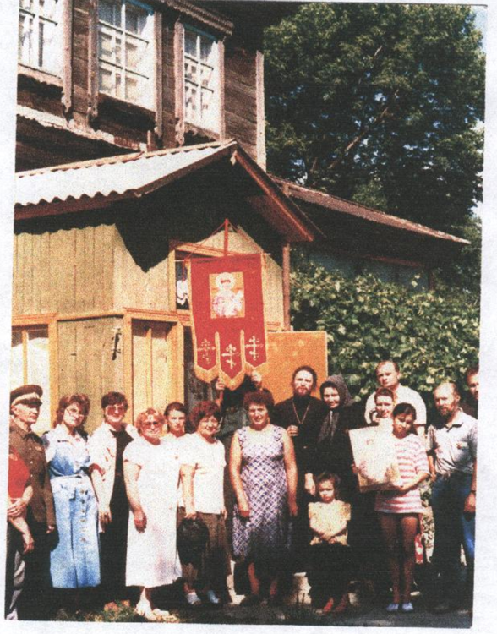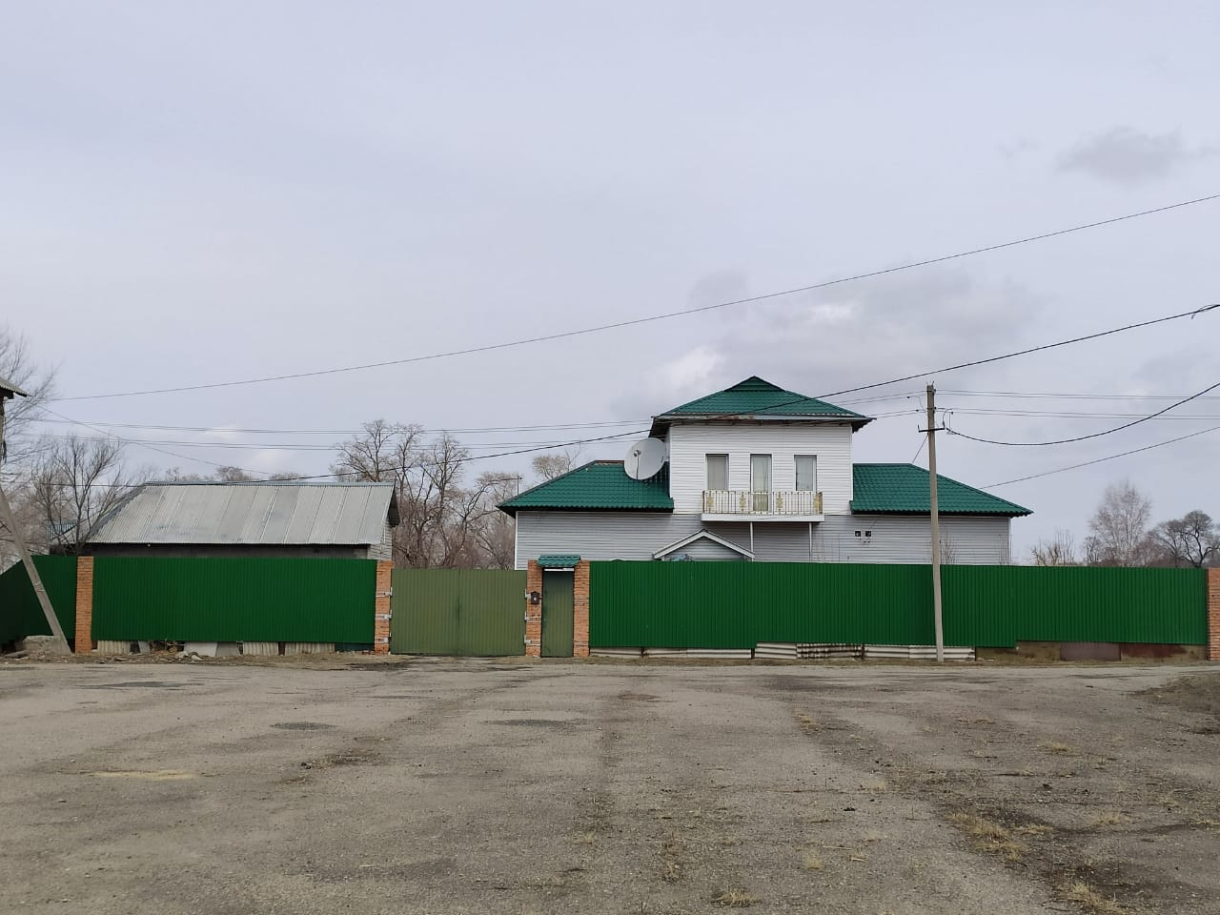
1995год- «Крестный ход». 2022 год-Современный облик.

Сейчас оно имеет несколько иной облик (фото справа). Открыта церковно-приходская школа была в 1903 году, она имела очень важное значение для села в то время.
На ее открытие собрались все жители села. В здании были размещены: библиотека-читальня, женская школа, большой зал, стеллажи с коллекцией горных пород и глобус. 75 девочек могли сесть за парты, чтобы, как писала тогда газета «Дальний Восток», воспитывать своим женским влиянием поколение нравственно здоровых, трезвых людей на благо родной земли». Вечером того же дня в новом доме состоялись и первые народные чтения. Жители слушали рассказ «Пить до дна – не видать добра». А при помощи «волшебного фонаря» были показаны картинки на тему трезвости. Вот такой очаг культуры был построен в те времена для жителей Осиновки и Даниловки. Низкий поклон жителям села Осиновка, что это здание сохранилось до наших времен. Интерес к нему не пропал. Вот факт. В 1995 году у этого здания проходил крестный ход, организованный православной церковью, уссурийским казачеством и географическим обществом по изучению Амурского края.
Итак, косвенно, мы с вами прикоснулись к эпохе древности и к последнему периоду царской империи.
Последующие события всем известны - это Великая Октябрьская социалистическая революция 1917 года, период гражданской войны и интервенции и Великая Отечественная война 1941-1945 годов.
Воссоздать фрагменты жизни в селе того времени нам поможет статья из газеты: «Красное знамя», от 25.10.1988 г. «Устояла Осиновка». Копию вырезки из газеты нам прислал уроженец нашего села Осиновка 1927 года рождения - Дмитрий Тимофеевич Лукаш-Капитан первого ранга ТОФ в отставке, участник Великой Отечественной и Советско-Японской войн, участник боевых действий во Вьетнаме, ныне живущий в г. Москва - г. Троицк.
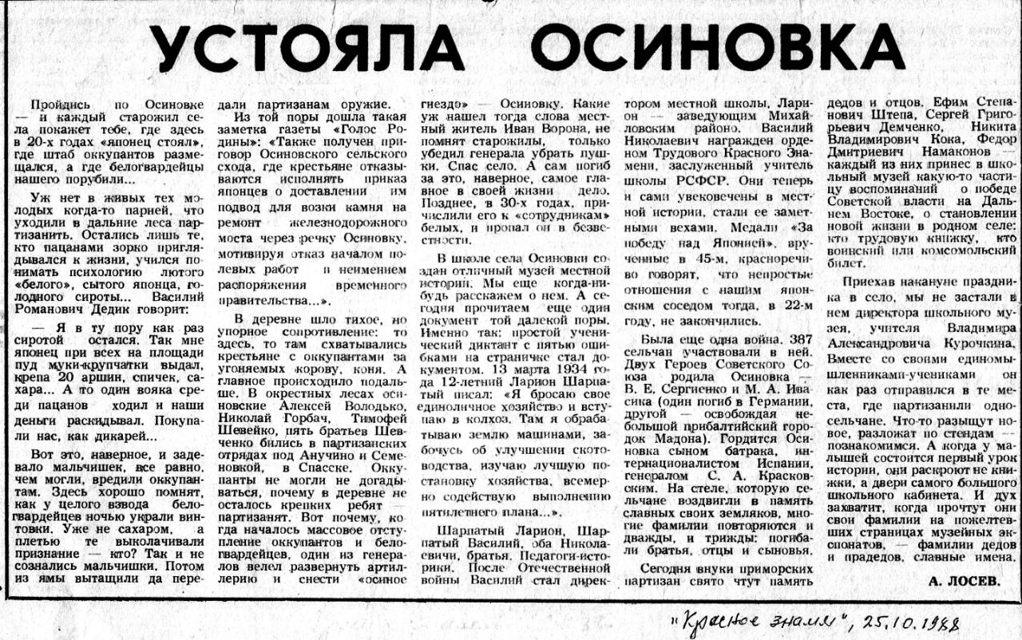
Мы на месте исторического объекта: «Братская могила партизан». При въезде в село на правом берегу реки стоит обелиск на общей братской могиле партизан, расстрелянных 25. 03. 1919 года белогвардейцами из гарнизона колчаковских войск г. Уссурийска. По данным Максименко (Радченко) Ульяны Калинковны, ее муж Радченко Харитон Карпович был расстрелян в с. Осиновка, а захоронен в с.Ширяевка. Сегодня жители села Ширяевка ухаживают за этой могилой. (мы узнали об этом из бесед с ширяевскими школьниками). По сведениям старожила Ткач Григория Максимовича из с. Абражеевка партизаны Боровик Андрей Петрович из с. Ширяевка и Калуга Степан из с. Абражеевка погибли в с. Осиновка, а захоронены в с. Абражеевка на кладбище. В настоящее время место захоронения утрачено. А в нашей братской могиле покоятся два известных партизана: Красковский Р.Я. и Кудинов П.И. и два – неизвестных. Работая с учетной карточкой из военкомата, я обнаружила, что на плане места захоронения неправильно указано местонахождение могилы. Она расположена на правом берегу реки, а не на левом. К могиле партизан приходят односельчане, мы, школьники-волонтёры, ухаживаем за ней. Сейчас «Братская могила» находится под охраной государства. Это наша история, это наша память.
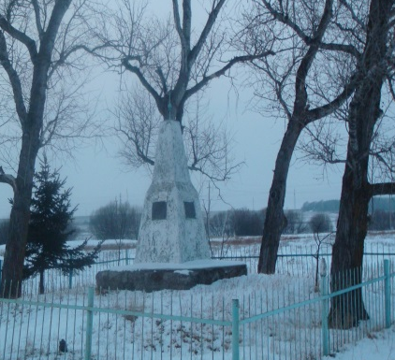

Они защитили РОДИНУ!!!
В центре села , возле Дома Культуры расположен обелиск павшим односельчанам.
Уход з ним осуществляют волонтеры из числа наших учащихся.

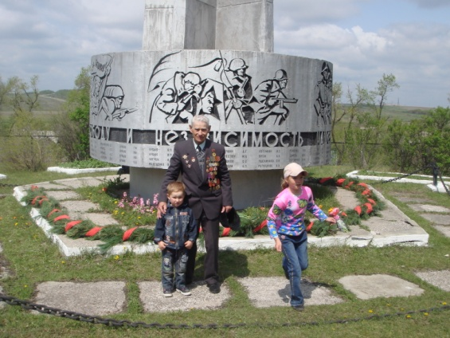

На стене школы расположены три мемориальных доски выпускникам школы , погибшим в годы Великой Отечественной войны.
Сергиенко Василий Емельянович, герой Советского Союза
Ивасик Михаил Адамович, Герой Советского Союза
Боровский Станислав Казимирович, полный кавалер орденов Славы.

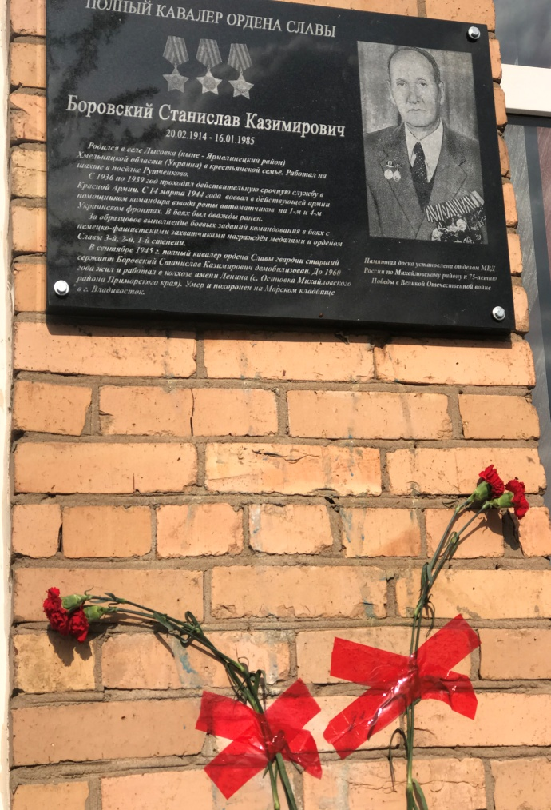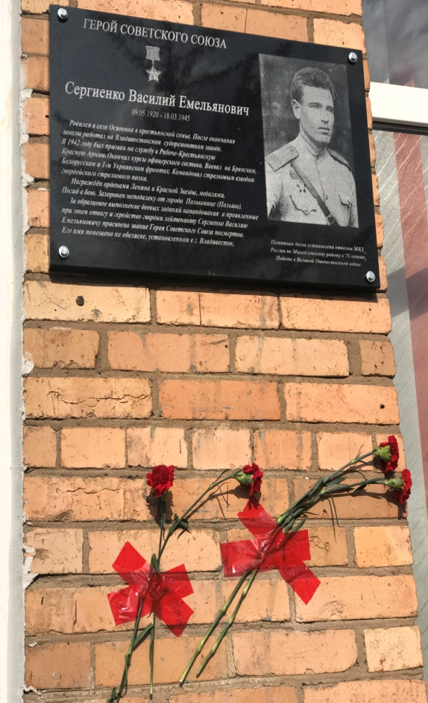

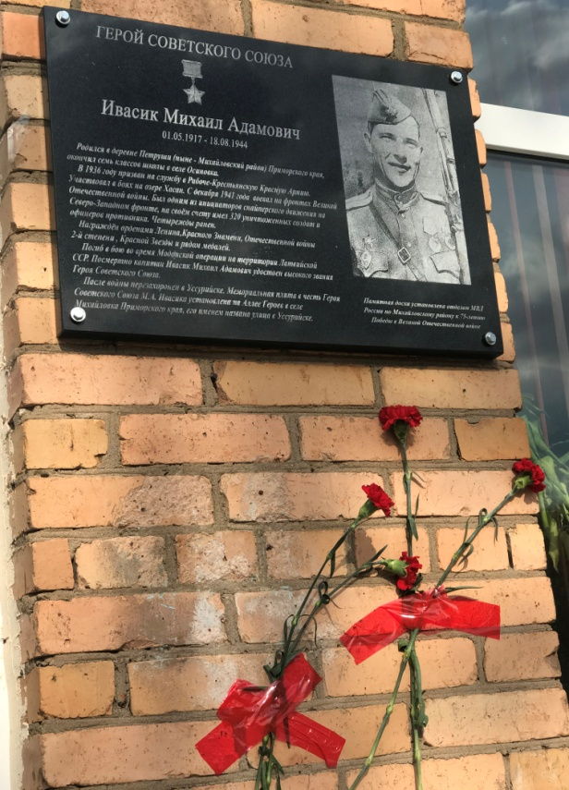
Вечная им память!!!
Но время шло… распался СССР -1991 год. А село - живой организм - продолжало жить.
Наступил 21 век. Выживали!!! Надеялись!!! Верили!!! Многое изменилось. А наиболее значимым стало событие по реализации национального проекта: «Газпром» пришел в Приморье.
Стройка XXI века в Приморье началась в с.Осиновка. Это магистральный газопровод «Сахалин-Хабаровск-Владивосток».
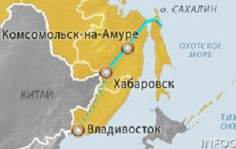
В районной газете «Вперед» за 3 сентября 2009 года, была напечатана статья Л.Пшеничной о том, как начался процесс создания этого газопровода. Она пишет: «Мне довелось стать свидетелем поистине эпохального события: в Приморском крае начинается строительство газотранспортной системы «Сахалин-Хабаровск-Владивосток». …Субботний (29августа) день перевалил на свою вторую половину. Сельчане спокойно занимались своими обычными делами. Но вот со стороны Кремово в Осиновку заехали трейлеры, груженные мощными экскаваторами, трубоукладчиками. Крупногабаритная техника медленно двигалась по улице Ленинской, маневрируя, чтобы не задеть телефонные и электрические провода, нависающие над дорогой. Все провожали ее взглядом. А машины, аккуратно вырулив на центральную дорогу и проделав небольшой путь до конца села, свернули налево, где уже оборудован полевой стан для рабочих из Стройгазконсталтинг-Север. Техника прибыла из села Кругликово – это 40 километров от Хабаровска. Свой путь газостроители начали в пятницу, в 10часов утра, а уже в субботу, после четырех, их встречали в Осиновке. По данным Газпрома, от Хабаровска до Владивостока планируется проложить 900километров газопровода. Создание в Восточной Сибири и на Дальнем Востоке единой системы добычи, транспортировки газа и газоснабжения с учетом возможного экспорта газа на рынки Китая и других стран Азиатско-Тихоокеанского региона предусмотрено Восточной газовой программой. …В Осиновке местные жители, наверное, скоро проникнутся масштабностью, важностью начинающихся вокруг перемен. А пока жители спокойно, но с интересом наблюдают за происходящими событиями». Городок газовиков разросся, подвозится труба, идет ее сварка и укладка. Из разных уголков нашей страны и ближнего зарубежья едут специалисты-трубоукладчики. Село помолодело населением, оживилась хозяйственная деятельность.
С легкой руки В.В Путина был сварен первый шов газопровода
легко 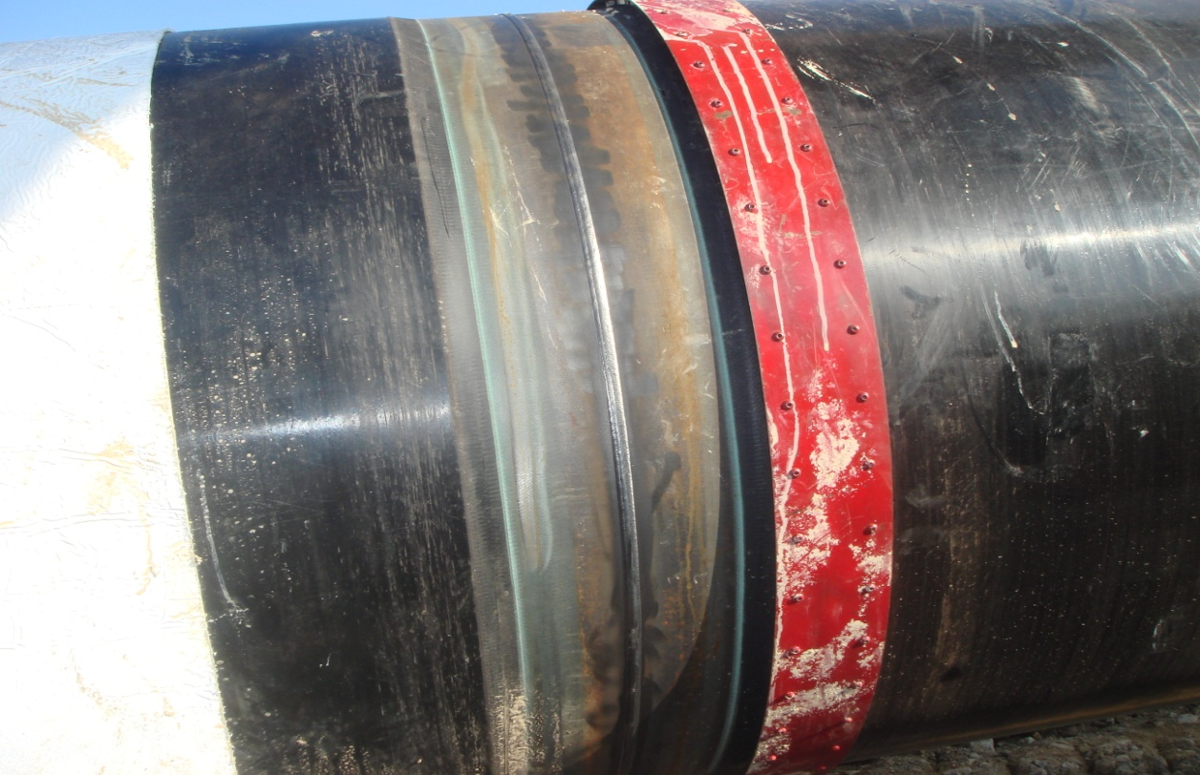 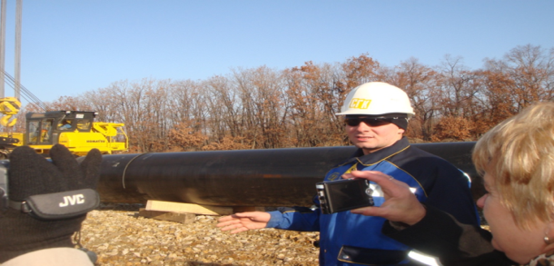
сварщиком Стафеевым Яном Николаевичем в Вяземском и в Осиновке.
Вот и пришёл газ в Приморье. Прошло 13 лет и начала строительства. Что же дал «Газпром» Приморью на сегодняшний день? Бесспорно, «Газопровод «Сахалин-Хабаровск-Владивосток» повысил привлекательность и конкурентоспособность дальневосточных регионов и несколько улучшил качество жизни людей. Газифицируются ТЭС г. Владивостока и Уссурийска, некоторые предприятия: Находкинский завод минеральных удобрений, ТОР «Михайловский». Переход на газ позволит существенно сократить производственные затраты на энергоресурсы. Параллельно идет газификация населенных пунктов: Григорьевка, Новожатково, Степное, Элитное, Красный Кут. Есть надежда, что в скором будущем газ придёт в каждый дом дальневосточников.
А мы завершаем наше путешествие по памятным местам с. Осиновка!
До новых встреч!
Заключение.
1.В результате работы над проектом мне удалось создать «Экскурсионный маршрут: Земляки», поскольку он ориентирован в первую очередь на моих односельчан разных возрастов.
2.Получила опыт поиска и отбора нужной информации: текстовой, иллюстрационной, цифровой. Расширился круг общения с окружающими.
3. Испытала себя в роли гида. Приятное впечатление!
4.В работе использовала материалы базы данных поисковой и исследовательской деятельности в нашей школе при «Малой академии» за 25 лет, газетные статьи, рассказы односельчан.

